# **Tarea 4. Refuerzo de Github.**

1. Crear un repositorio en vuestro Github llamado refuerzo-XXX siendo XXX vuestras iniciales.

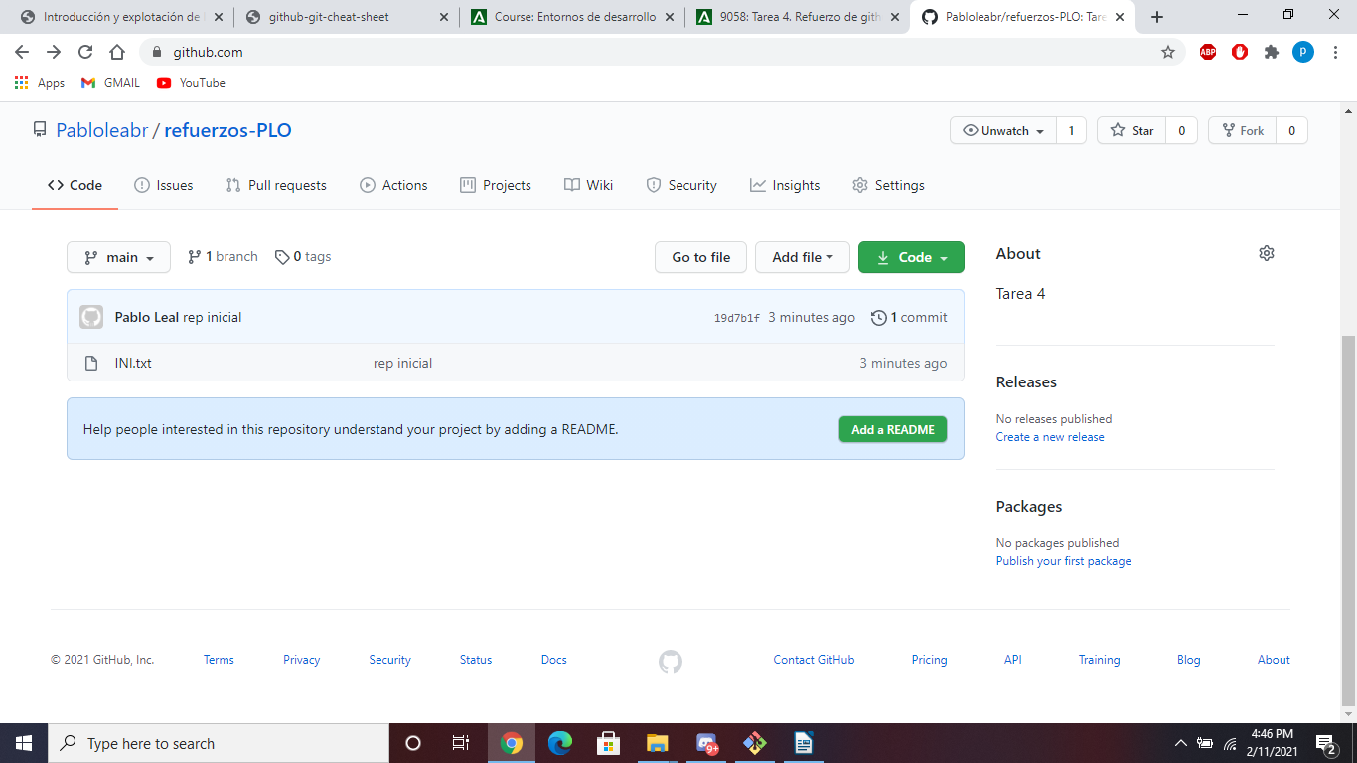

1. Clonar repositorio. Clonar vuestro repositorio en local.

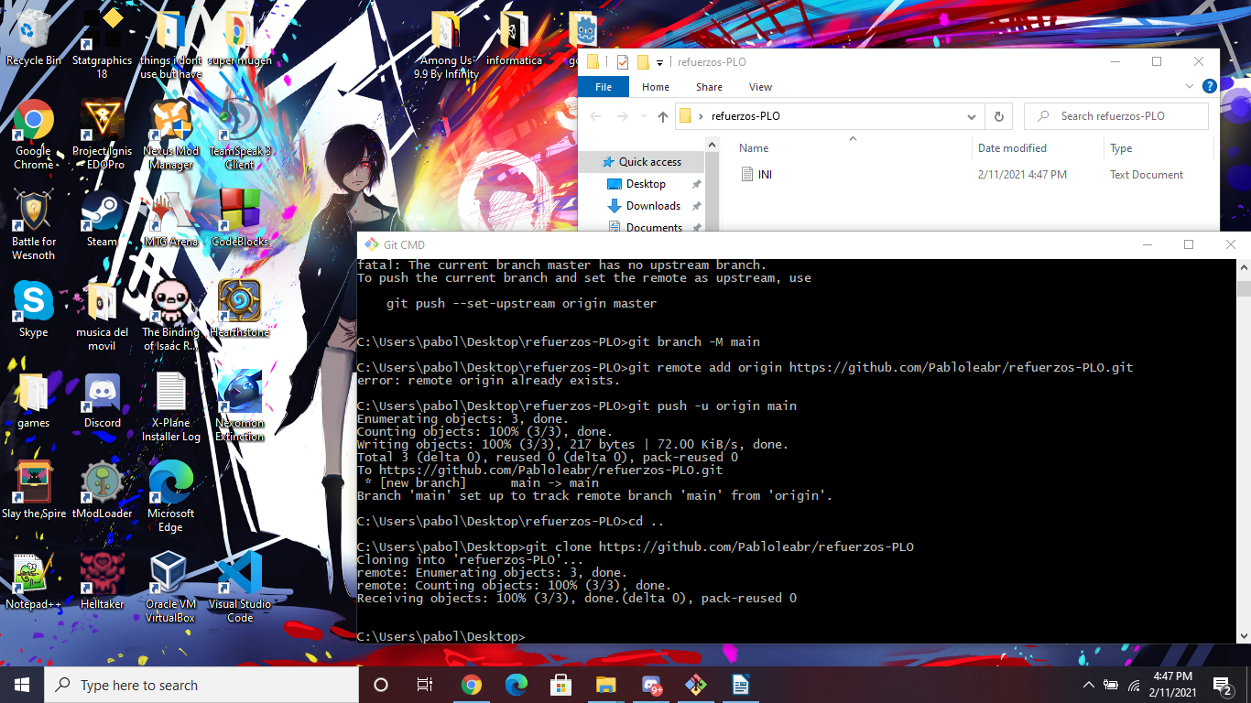

1. Readme. Crear (si no lo marcasteis en la creación) en vuestro repositorio local un documento README.md (importante nombre tal cual).

En este documento tendréis que ir poniendo los comandos que habéis tenido que usar durante todo este ejercicio, y las explicaciones y capturas de pantalla que consideréis necesarias (si lo estáis haciendo todo con vscode)

1. Commit Inicial. Añadir al README.md los comandos utilizados hasta ahora y hacer un commit inicial con el mensaje “**commit inicial**”
2. Push inicial. Subir los cambios al repositorio remoto
3. Ignorar archivos.
   1. Crea en el repositorio local un fichero llamado privado.txt
   2. Crea en el repositorio local una carpeta llamada privada
   3. Realiza los cambios oportunos para que tanto el archivo como la carpeta sean ignorados por git.
4. Añadir fichero. Añadir el fichero “1.txt” al repositorio local.
5. Crear tags. Crea el tag v0.1.
6. Subig tag. Sube los cambios (incluido el tag) al repositorio remoto
7. Cuenta de github.
   1. Poner una foto en vuestro perfil de github (la que queráis)
8. Uso social de github.
   1. Poned vuestros nombres de usuario en el canal de discord “github”. Busca tus compañeros de grupo y del primer trimestre y sígueles
   2. Seguir los repositorios refuerzo-XXX del resto de tus compañeros
   3. Añadir una estrella a los repositorios refuerzo-XXX del resto de tus compañeros

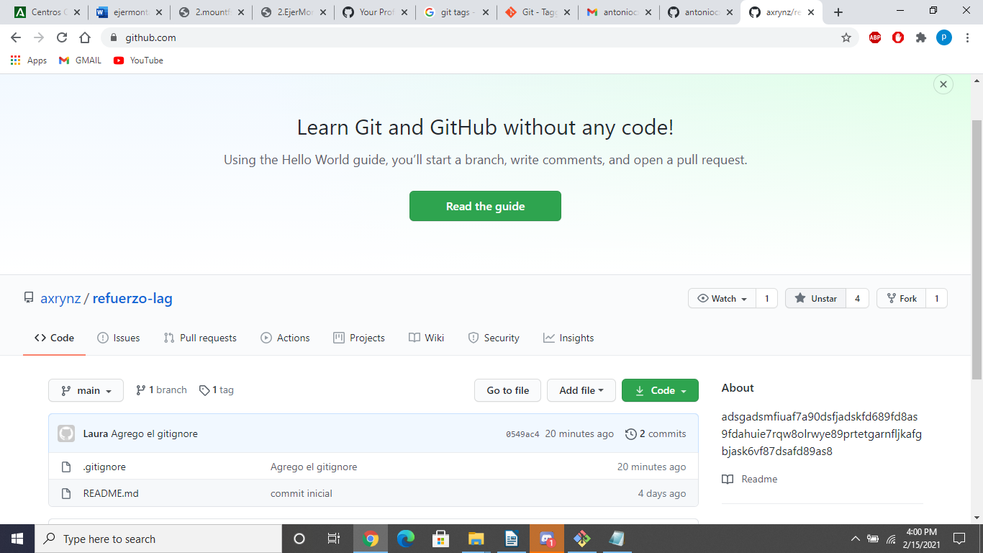

1. Crea una tabla en el fichero README.md con la información de los compañeros de clase, con la siguiente forma:

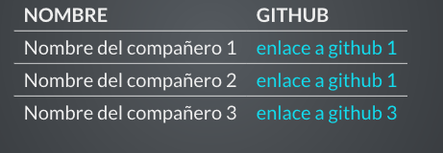

1. Poner a github.com/antvazcar como colaborador de refuerzo